关于下载体验数字货币的通知

数字货币是由人民银行提供、运营机构参与运营，以账户体系为基础，支持账户松耦合，与纸币和硬币完全等价，具有价值特征和无限法偿性的可控匿名的支付工具。新型支付工具以国家信用为支撑，全流程可追溯的统一支付工具，防范化解金融风险，将进一步替代纸币和硬币，顺应数字经济发展大势。苏州作为首批新型支付工具试点城市，参加测试后为数字货币的全面推广提供宝贵意见。由于目前是内部封闭测试阶段，没有正式推出，请注意做好保密工作，不接受媒体采访，不将试点情况在网络发布。
苏州政府计划12月举行“双十二苏州购物节”的活动，全市拟发10万个红包，每个红包200元，户籍在苏州（包含各县市）或者交纳社保的市民均可参加，抽到红包后可至参与活动的商户直接进行消费。
一、扫码下载APP
1.扫码下载（苹果和安卓通用）

①苹果用户：微信扫码，点击右上角，跳转safari浏览器（注：若下载不成功，可以尝试更换网络，下载成功后在设置-设备管理中对该app添加信任）；
②安卓等其他用户：保存二维码至相册，手机自带浏览器扫码下载；
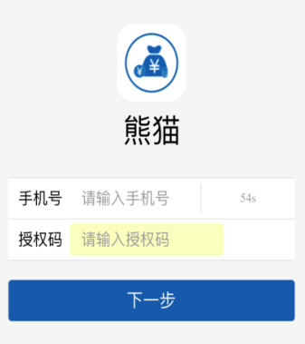
2.在弹出的页面输入手机号，获取“授权码”下载
二、开通钱包与登录
1.打开APP，在界面下端点击“开通钱包”；
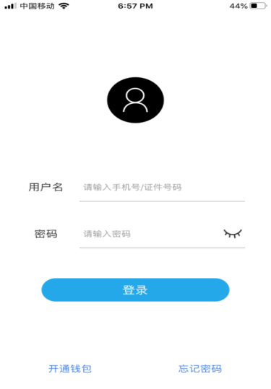
2.选择开通钱包种类（目前开通成功默认是四类钱包，可通过绑定身份证实名认证、绑定银行卡逐步升级成三类、二类钱包；一类钱包需要在网点柜面开立）；
注：
（1）身份证请手工输入相关信息，勿用上传图片形式；
（2）目前跨行绑卡，银行卡只支持四大行（中农工建）；
（3）钱包昵称尽量设成真实姓名，请勿加入任何符号；
（4）四类钱包不能用于批量代发工资、个人工商户快开，不能接收红包。
三.功能介绍（以二类钱包为例）
1.基础功能：扫一扫、收款、付款码、转账
2.存入、转出钱包：点击图示中“查看”后，选择“存入、转出钱包填写相关信息
3.其他：交易明细、绑定账户、修改交易密码、忘记交易密码、钱包升级、注销钱包、查看红包
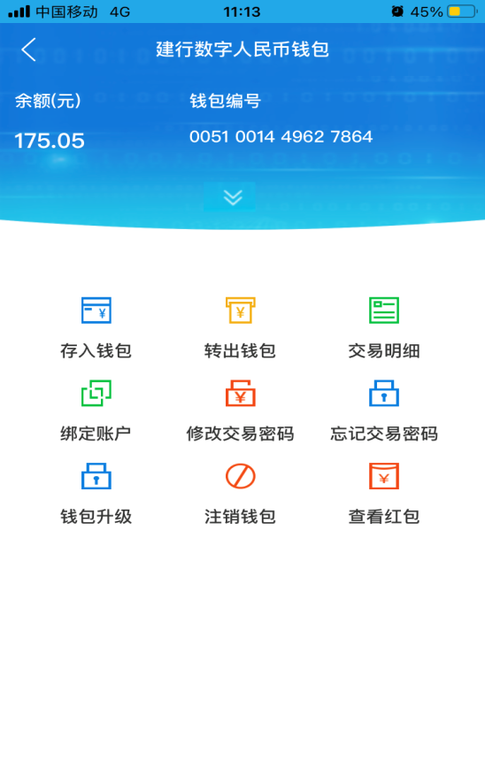
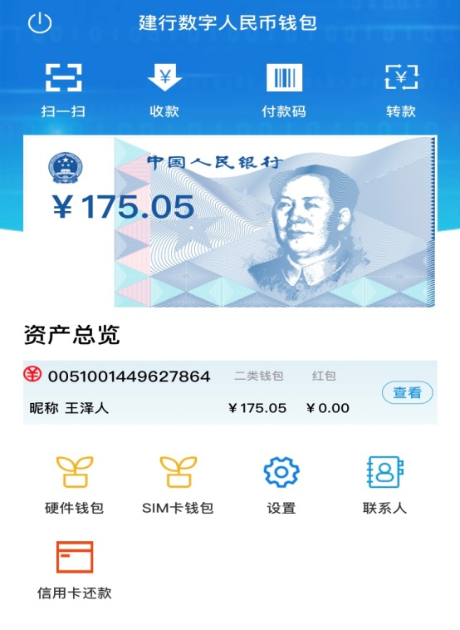

4.设置：
（1）可完成“安全管理”，包含——密码设置、生物识别（刷脸、指纹设置）；
（2）“个人信息”，包含——个人信息完善（目前不能修改主要信息）、加开钱包、账户绑定管理（设置默认钱包）、建议反馈。

